L4_1.3 Liniendiagramm erstellen

Informationen zu L4_1.3 Aufgabenstellung Liniendiagramm erstellen:

- darzustellende Daten markieren  Wenn die zu markierenden Zellbereiche nicht zusammenhängend sind, wird  - der erste Bereich markiert dann  bei gedrückter [Strg]-Taste  - der zweite Bereich markiert. | 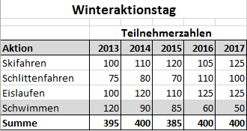
- Menü Einfügen wählen. Aus der Gruppe Diagramme kann jetzt der gewünschte Diagrammtyp auf unterschiedliche Weise ausgewählt werden:  - Empfohlene Diagramme  - Symbol Liniendiagramme  - Symbol Alle Diagramme | 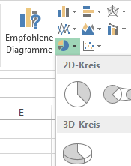  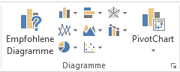
Über die Schaltfläche Empfohlene Diagramme wird ein geeignetes Liniendiagramm vorge-schlagen:
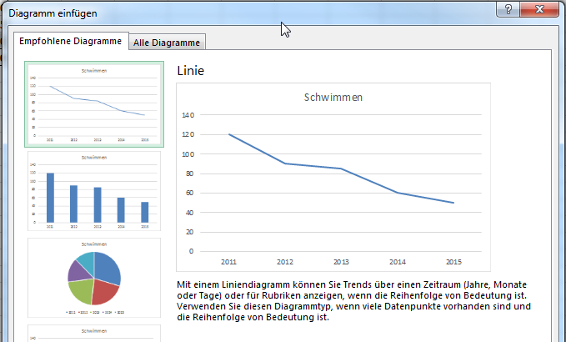

Wenn der Diagrammentwurf mit der Schaltfläche [OK] abgeschlossen wird, wird das Diagramm in das Tabellenblatt eingefügt.

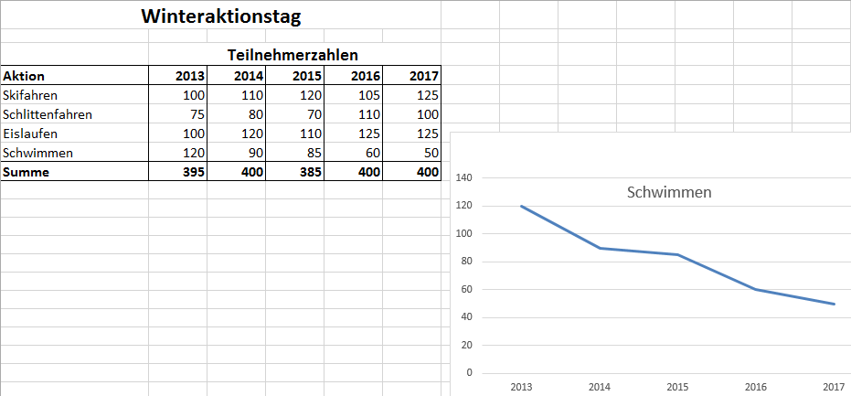
(3)
(2)
(1)

Aus der markierten Fläche erscheinen die Zellen
- der ersten markierten Zeile als Kategorien in der X-Achse
- der zweiten markierten Zeile als Datenpunkte
- neben den Datenpunkten als Überschrift.

Bei markiertem Diagrammbereich kann über die Schaltfläche 'FORMATVORLAGE' die Darstellung des Liniendiagramms geändert werden.

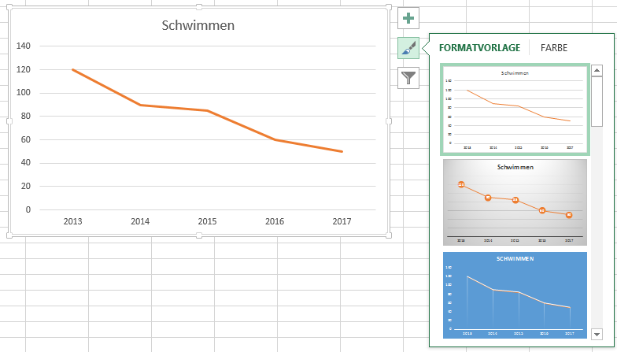
Wenn der Diagrammassistent über die Schaltfläche Liniendiagramm einfügen gestartet wurde, kann folgende Diagrammansicht vorgeschlagen werden.
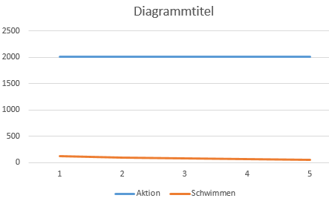

Um ein geeignetes Liniendiagramm zu erhalten, müssen die Diagrammeigenschaften nachträgliche bearbeitet werden. Hierzu bietet sich das Kontextmenü zur Zeich-nungsfläche des Diagramms an.
Zunächst ist der innere Bereich des Diagramms (Zeichnungsfläche) zu markieren.
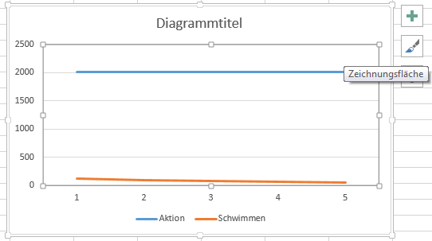

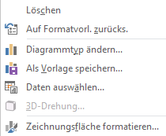Mit Hilfe der rechten Maustaste startet das Kontextmenü zur Zeichenfläche.

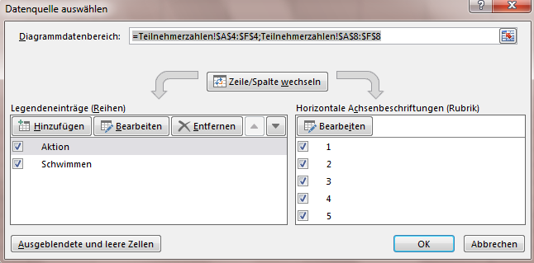Der Befehl 'Daten auswählen' öffnet ein Dialogfenster zu Bestimmung der Datenquellen:

(2)
(1)

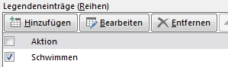
1) Zunächst wird der Eintrag 'Aktion' enternt, da die Einträge in den Zellen B4 – F4 nicht als Diagrammbasis dienen sollen, sondern zur Beschriftung der X-Achse.

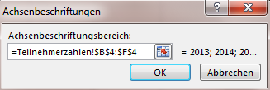2) Anschließend müssen diese Zellen (B4 – F4) als Basis der X-Achsenbeschrifung festgelegt weren (horizontale Achsenbeschriftung)

Nachdem die Legendenanzeige im Diagramm entfernt wurde ergibt sich folgende Lösung:
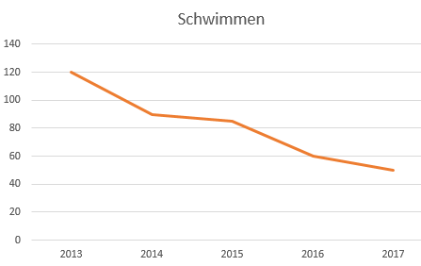Die Darstellung des Liniendiagramms kann wiederum mit Hilfe der Schaltfläche 'FORMATVORLAGE' im Kontextmenü des Diagrammbereichs geändert werden.

